Администрация города Липецка информирует владельцев нестационарных объектов о том, что решением сессии Липецкого городского Совета депутатов 25.08.2015 года № 1093 принят Порядок перемещения (переноса) самовольно размещенных нестационарных объектов потребительского рынка на территории города Липецка, согласно которому собственник объекта или лицо, использующее объект обязан выполнить требование о добровольном перемещении (переносе) с незаконно занимаемой территорий в противном случае будут проведены мероприятия по перемещению (переносу) нестационарных торговых объектов администрацией города Липецка. На 24.10.2024 составлено 3 акта выявления самовольно размещенных нестационарных объектов потребительского рынка:
№ п/п | Адресный ориентир | Тип объекта | Акт выявления самовольно размещенного нестационарного объекта | Срок исполнения требования о добровольном перемещении (переносе) объекта | Фото
1 | 301 км Федеральной автодороги Орел-Тамбов, в районе СНТ Сокол-2, участок № 907а | Киоск | № 1058 от 24.10.2024 | 04.11.2024 | 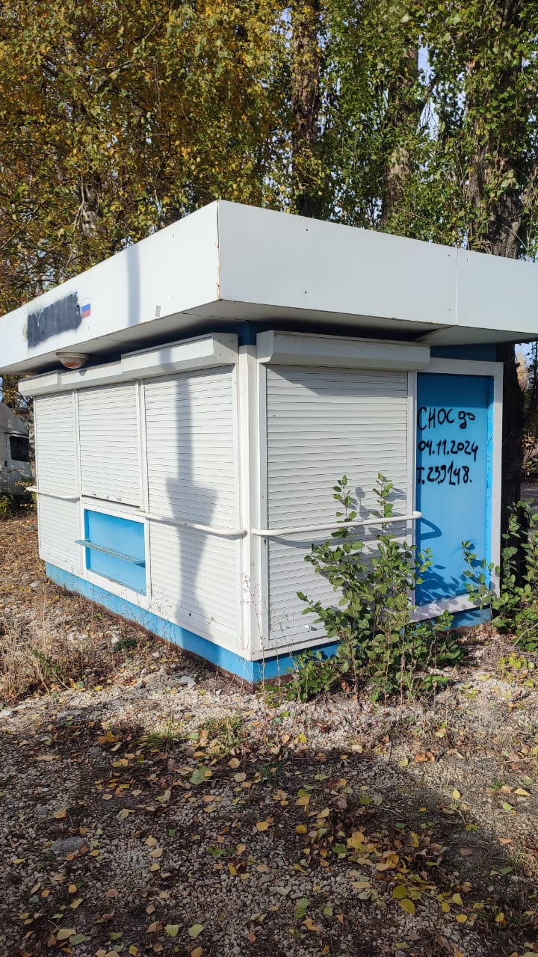
2 | 299 км Федеральной автодороги Орел-Тамбов, в районе владения 4 | Павильон | № 1059 от 24.10.2024 | 04.11.2024 | 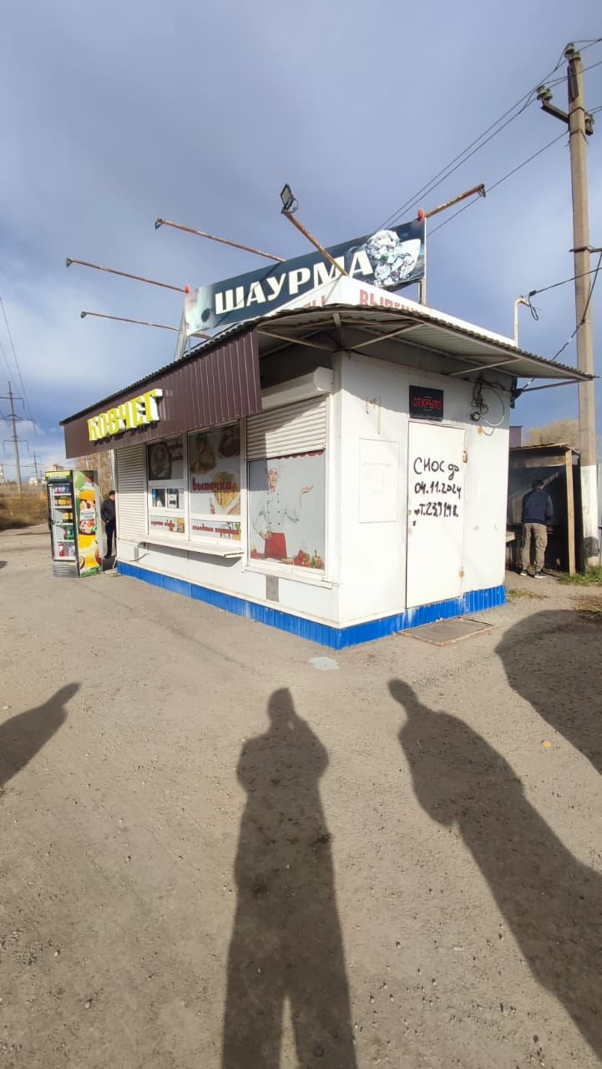
3 | ул. Ударников, в районе дома 100а | НТО (палатка) | № 1060 от 24.10.2024 | 04.11.2024 | 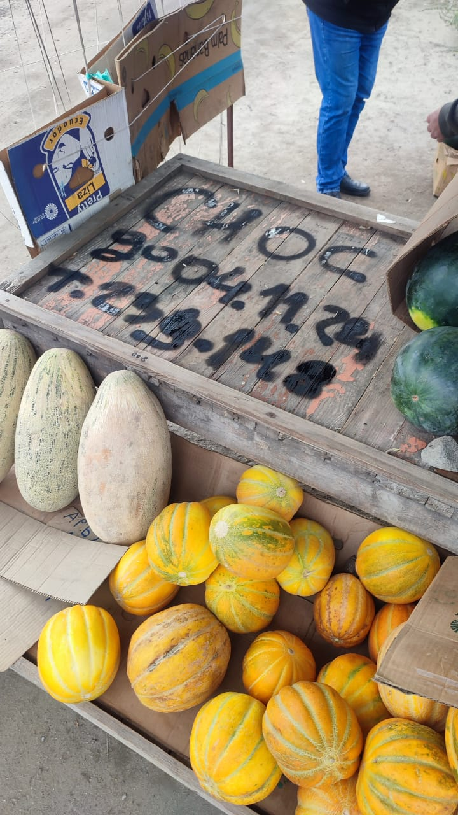
 |  |  |  |  | 